Reporte del Análisis Semiótico al Periódico Vanguardia (desde el 15 hasta el 28 de marzo)
Lizeth Delgado, María José Parra, Laura Flórez y Andrea Gómez

Teniendo como base las 48 noticias analizadas de la sección Bucaramanga del periódico regional Vanguardia en un periodo de tiempo comprendido entre el 15 de marzo hasta el 28 de marzo, se pueden concluir que en su versión digital predomina el tipo de titular de expectativa con un 72.9% (36 noticias). Con respecto a las anteriores semanas, el medio sigue disminuyendo significativamente en número de titulares confusos, pues en este reporte el porcentaje para el análisis anterior fue del 10,4% (5 noticias) y para este se manifestó con 8.3% (3 noticias). Por otra parte, el uso de términos complejos siguen escribiéndose en los titulares, lo que hace que se clasifiquen como titulares técnicos 6,3% (3 noticias). El porcentaje restante pertenece a los titulares sensacionalistas, 12,5% (6 noticias). Cabe resaltar que los dos últimos titulares siguen manteniéndose.
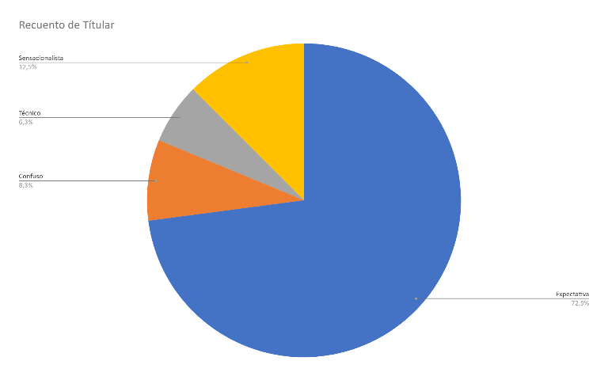
Así mismo, además de los cambios que hubo en los titulares, también se detectaron cambios en el tipo de fuente. En el gráfico se evidencia una disminución en las fuentes de carácter ‘oficial’, ‘ciudadano’, ‘afectado’ y ‘experto’, ya que el tópico ‘sin fuente’ se llevó un mínimo porcentaje de cada una de las mismas. La fuente oficial aportó el 58.3% (27 noticias), 6,3% para ciudadano (3 noticias), 10.4% para la fuente experto (6 noticias), 8.3% para afectado (4 noticias), y 16.7% sin fuente (8 noticias).
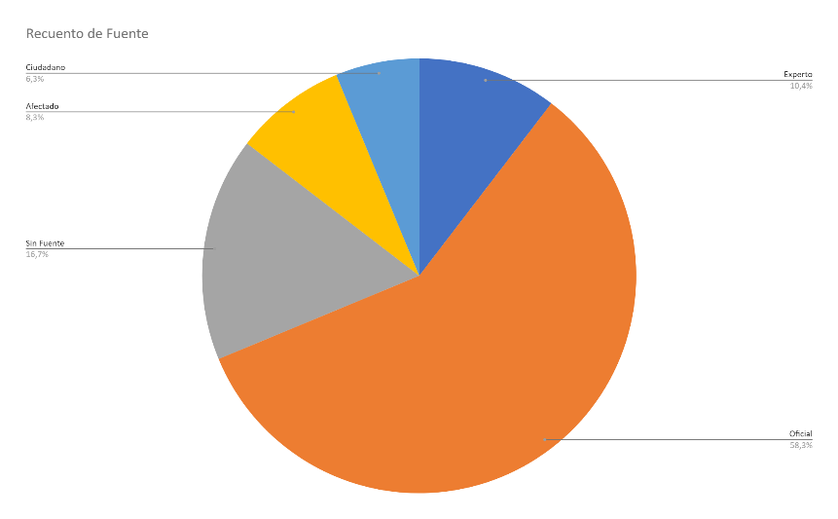
En el postulado del sesgo, se identificó que en el tipo negativo respecto al anterior reporte hubo una disminución significativa, ya que para el último análisis este sesgo ascendió a 18,8% (9 noticias). Cabe resaltar, que este ascenso se produjo luego de las posiciones de los periodistas al informar noticias sobre orden público, social y medio ambiente. Para este reporte, el sesgo negativo alcanzo un 8.3% (4 noticias), una disminución del 8.3%. Sin embargo, a pesar de la notoria baja del sesgo negativo, el positivo aumentó, para el reporte del 1 al 14 de marzo se manifestó con un 8,3% (4 noticias), y para el análisis de hoy se mostró con un 16.7% (8 noticias). Como consecuencia de lo anterior, y el intercambio de cifras entre el sesgo negativo y positivo, el sesgo neutro se mantiene con un porcentaje equivalente a 75% (36 noticias).
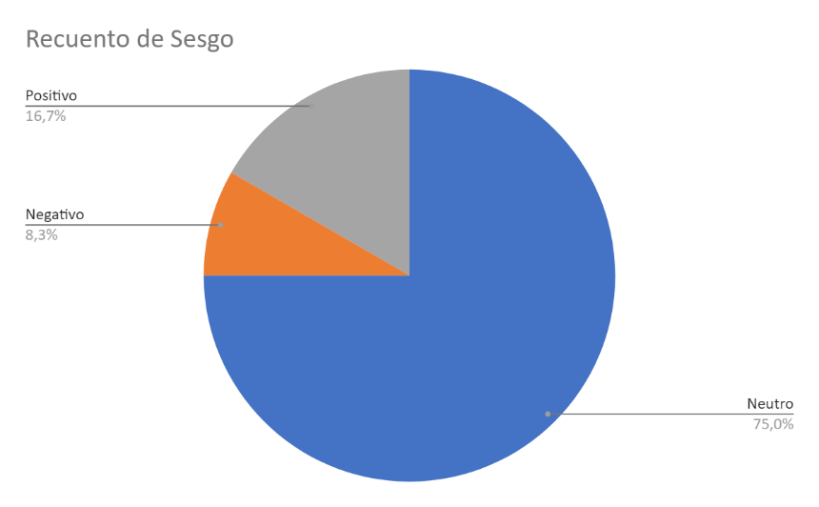
En tanto a fotografías, el periódico regional Vanguardia, ha tomado una posición de acercamiento a la noticia debido a que las restricciones por la pandemia han disminuido y por ende ya imágenes de archivo van siendo renovadas cada vez más. Es por esto, que el tipo de imágenes tomadas el mismo día de los hechos ha aumentado en un 6% respecto al penúltimo reporte, es decir la cifra se mantiene.
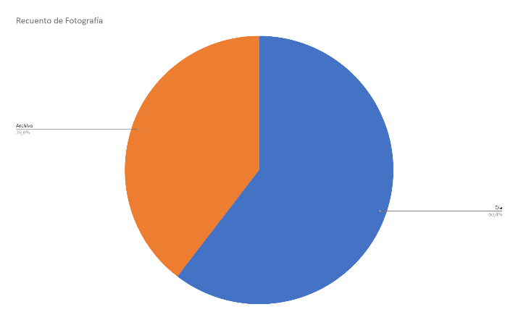
Como principal consecuencia del cubrimiento de la noticia por parte del equipo periodístico, se refleja que las fotografías comienzan a ser más ilustrativas que genéricas. Es decir, el tipo de imagen ilustrativa aumentó en un 4,1% respecto al informe de los quince días anteriores. Gracias a este grato cambio, la imagen de la noticia no da cabida a múltiples interpretaciones, sino que es directa y apoya tanto el titular como el cuerpo de la noticia.
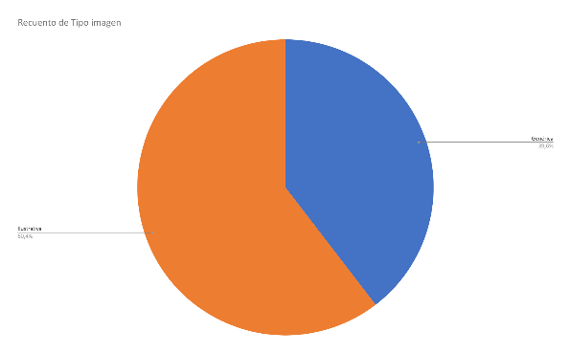
Conforme al análisis semiótico hecho a las 48 noticias, se concluye que el medio regional transmite expectativa al lector, recurre frecuentemente a fuentes oficiales, así como a escuchar y tener en cuenta la opinión de la ciudadanía, el diario en los últimos quince días ha incurrido levemente al positivo, pero por fortuna el sesgo negativo disminuyó considerablemente. Las imágenes presentadas en los últimos 15 días son mayormente del día y por ende son de carácter ilustrativo.

